|  |  |
| --- | --- |
| **Consejo 2022 Ginebra, 21-31 de marzo de 2022** |  |
|  | |
|  |  |
| **Punto del orden del día: PL 1.10** | **Documento C22/28-S** |
|  | **18** **de febrero de 2022** |
|  | **Original: inglés** |
| Informe del Secretario General | |
| proyecto de plan operacional de la Uit DE la unión para 2023 | |

|  |
| --- |
| Resumen  En este documento se presenta el proyecto de Plan Operacional de la UIT para la Unión para 2023.  El Plan se publica con arreglo al Convenio de la UIT según lo dispuesto en el número 181A del Artículo 12 (UIT-R); el número 205A del Artículo 15 (UIT-T); el número 223A del Artículo 18 (UIT-D); y el número 87A del Artículo 5 (Secretaría General – Intersectorial).  Acción solicitada  Se invita al Consejo a **examinar** y **aprobar** el proyecto de Plan Operacional de la UIT de la Unión para 2023, y a **adoptar** el proyecto de Resolución que se presenta en el Anexo A a este documento.  ____________  Referencia  [*Resolución 71 (Rev. Dubái, 2018)*](https://www.itu.int/en/council/Documents/basic-texts/RES-071-S.pdf) |

# 1 Introducción

1.1 En 2023 finaliza el actual ciclo estratégico y financiero. Los Planes Estratégico y Financiero para el periodo 2020-2023 se aprobaron en la última Conferencia de Plenipotenciarios, en 2018.

1.2 En vísperas de que la próxima Conferencia de Plenipotenciarios apruebe los nuevos Planes Estratégico y Financiero para 2024-2027, que incluirán la estructura, metas, prioridades temáticas y límites financieros nuevos, no tendría sentido presentar la información del periodo 2024-2026 según los planes vigentes.

1.3 Por este motivo, el presente proyecto de Plan Operacional se centra únicamente en 2023. Cuando se hayan aprobado los nuevos Planes Estratégico y Financiero, se presentará un Plan Operacional renovable completo para 2024-2027 basado en estos dos instrumentos fundamentales.

# 2 Descripción del Plan Operacional por metas, objetivos y sector

2.1 El proyecto de Plan Operacional para 2023 trata de la implementación de 5 metas estratégicas y 18 objetivos estratégicos. Sigue la estructura de los Planes Estratégico y Financiero para 2020-2023 tal y como fueron aprobados por la Conferencia de Plenipotenciarios de 2018.

2.2 La estructura del proyecto de Plan Operacional para 2023 es la siguiente:

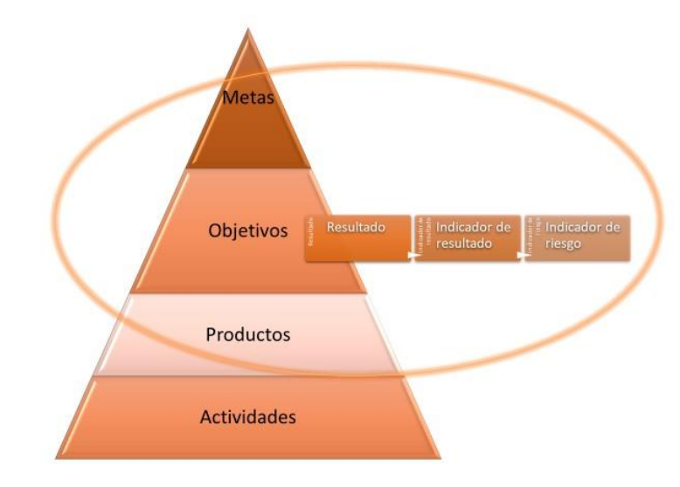

# 3 Metas y objetivos

3.1 En el gráfico siguiente se presentan los costes de 2023 desglosados por meta.

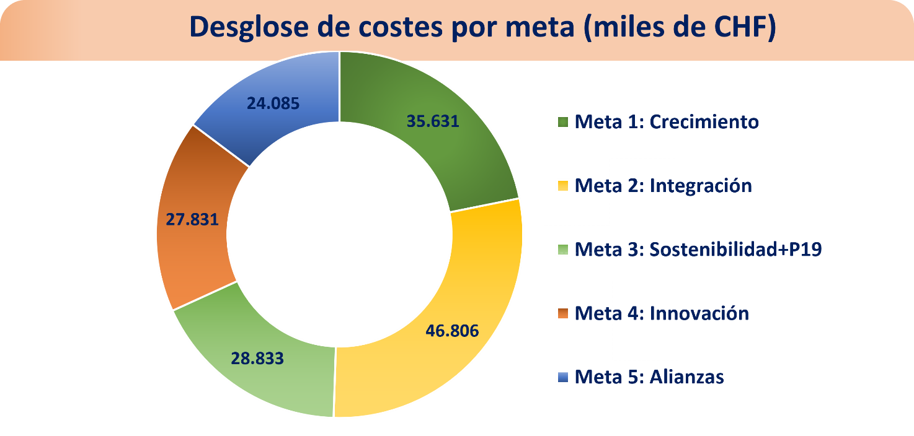

3.2 En el gráfico siguiente se presentan los costes de 2023 desglosados por objetivo.

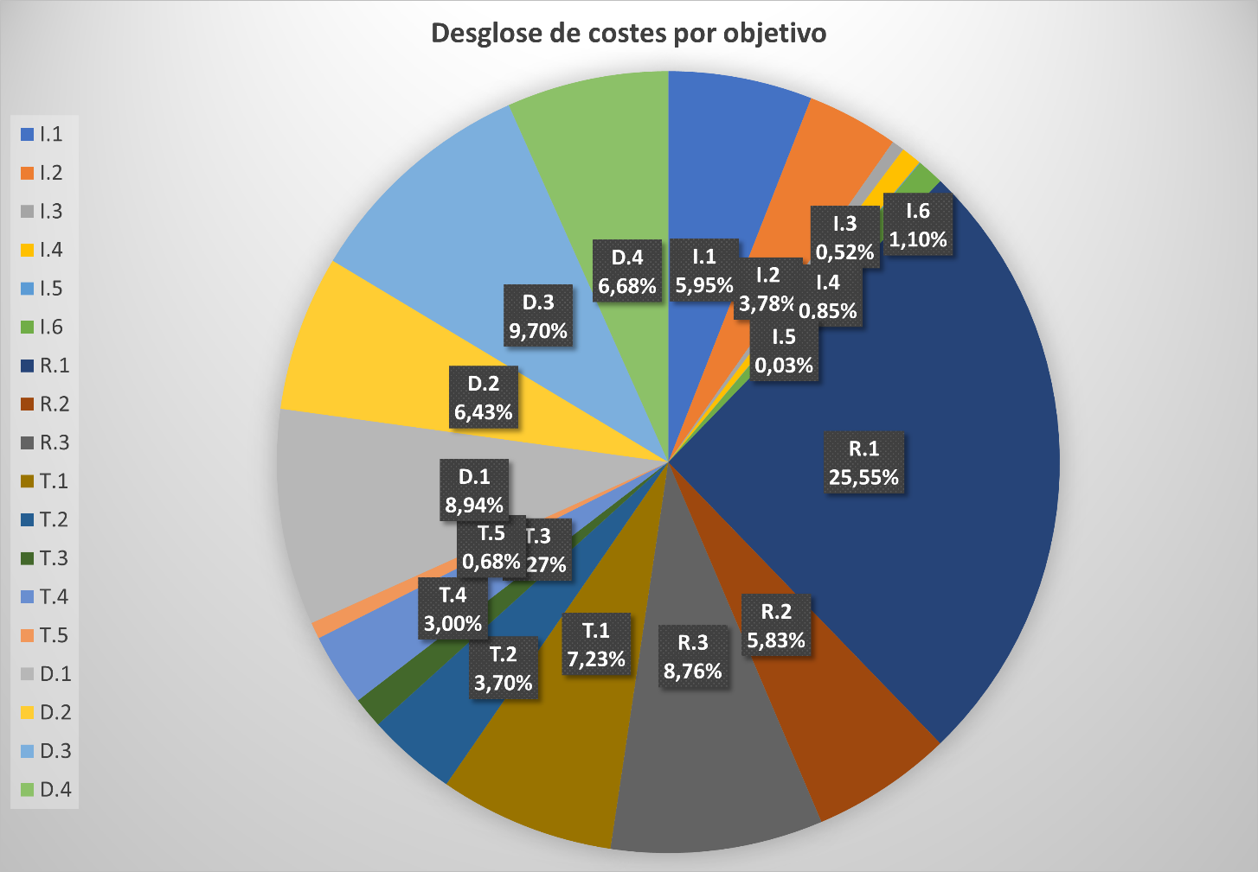

3.3 En el cuadro siguiente se presentan los costes de 2023 desglosados por meta y objetivo.

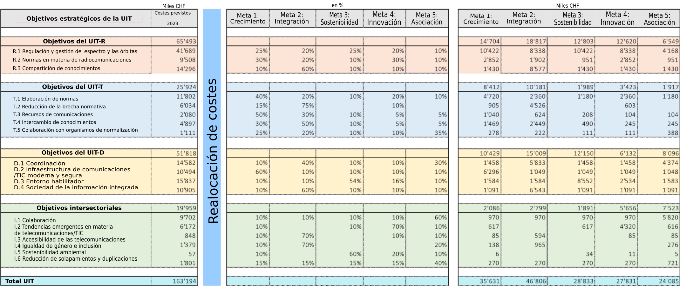

# 4 Estructura de costes y metodología de atribución de costes

4.1 La atribución completa de los costes a cada componente del presupuesto basado en resultados, es decir, a las metas, los objetivos y los productos, se basa en la metodología de atribución de costes descrita en el Acuerdo 535 del Consejo.

4.2 La estructura de costes completa es la siguiente:

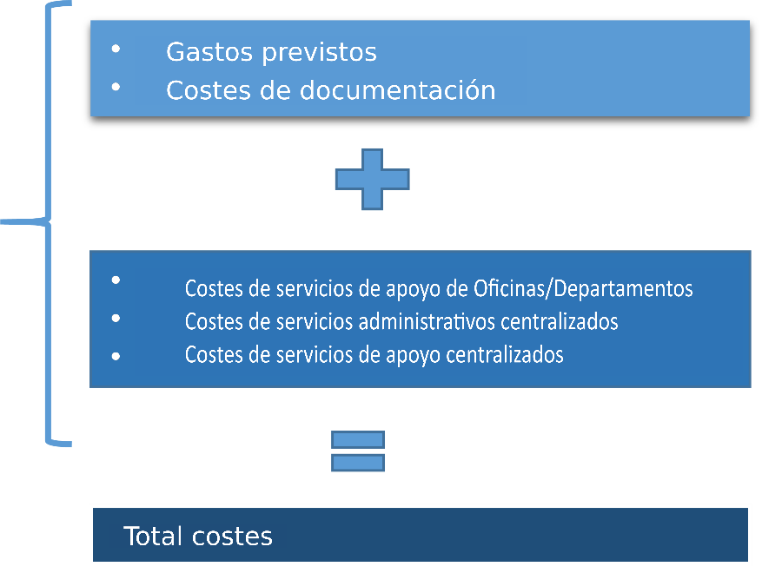

4.3 Los Gastos previstos (presupuesto financiero) se representan según las siguientes categorías de gastos:

Costes de personal:

• Categoría 1 Gastos de personal (sueldos y gastos conexos, etc.).

• Categoría 2 Otros gastos de personal (pensiones, seguro de enfermedad, desarrollo de los recursos humanos, etc.).

Costes que no son de personal:

• Categoría 3 Gastos de misión.

• Categoría 4 Servicios por contrata.

• Categoría 5 Alquiler y conservación de edificios y equipos.

• Categoría 6 Materiales y suministros.

• Categoría 7 Adquisición de locales, mobiliario y equipos.

• Categoría 8 Servicios públicos e instalaciones.

• Categoría 9 Auditoría de cuentas, cotizaciones a otros organismos y varios.

4.4 Los Costes de documentación representan servicios proporcionados por el Departamento de Conferencias y Publicaciones que pueden imputarse directamente a un producto en base al número de páginas. Estos servicios son:

• traducción (en los seis idiomas oficiales de la Unión);

• procesado de texto (en los seis idiomas oficiales de la Unión).

4.5 Los Costes de apoyo de Oficinas/Departamento representan los costes de personal y los gastos asociados de las Oficinas (incluida la Oficina del Director) y Departamento (el Departamento de Planificación Estratégica y Relaciones con los Miembros) que se atribuyen a los productos en base a la medición del esfuerzo realizado (estudio de tiempos).

4.6 Los Costes de servicios administrativos centralizados representan los costes de personal y los gastos asociados de:

• la Oficina del Secretario General y del Vicesecretario General;

• el Departamento de Gestión de Recursos Humanos;

• el Departamento de Gestión de Recursos Financieros;

que proporcionan apoyo administrativo general a todas las metas, objetivos y productos de la Unión. Estos costes se reatribuyen a los productos en base a factores de reatribución.

4.7 Los Costes de servicios de apoyo centralizados representan los costes de personal y los gastos asociados de:

• el Departamento de Conferencias y Publicaciones (excepto costes de documentación);

• el Departamento de Servicios Informáticos;

• los gastos comunes de la UIT;

que proporcionan apoyo general a todas las metas, objetivos y productos de la Unión. Estos costes se reatribuyen a los productos en base a factores de reatribución.

# 5 Objetivos

5.1 En el proyecto de Plan Operacional de la UIT para 2023 se facilita información para la implementación de 18 objetivos estratégicos que se reparten como sigue:

– 6 objetivos intersectoriales;

– 3 objetivos del Sector de Radiocomunicaciones;

– 5 objetivos del Sector de Normalización de las Telecomunicaciones;

– 4 objetivos del Sector de Desarrollo de las Telecomunicaciones.

5.2 Para cada objetivo, se facilita la siguiente información:

– descripción del objetivo;

– resumen de la atribución de costes para 2023;

– descripción de los principales resultados, indicadores de resultados e indicadores de riesgos de 2023;

– desglose de los costes de 2023 por producto.

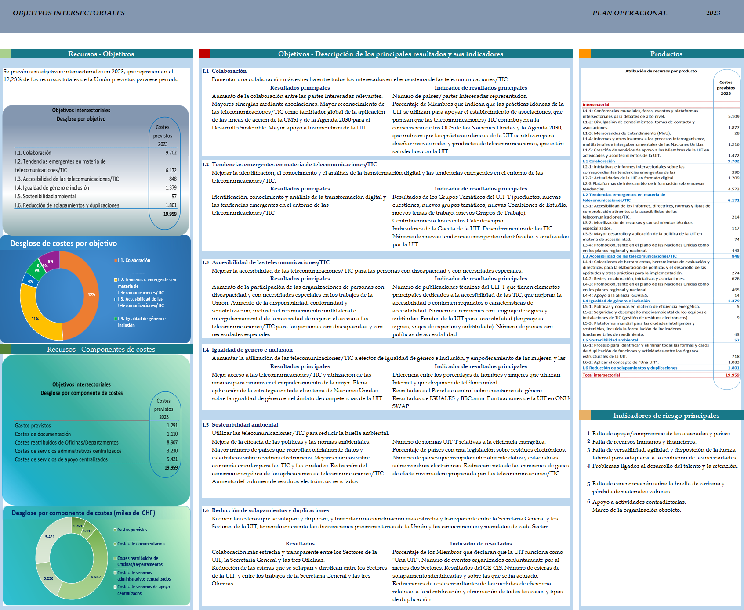

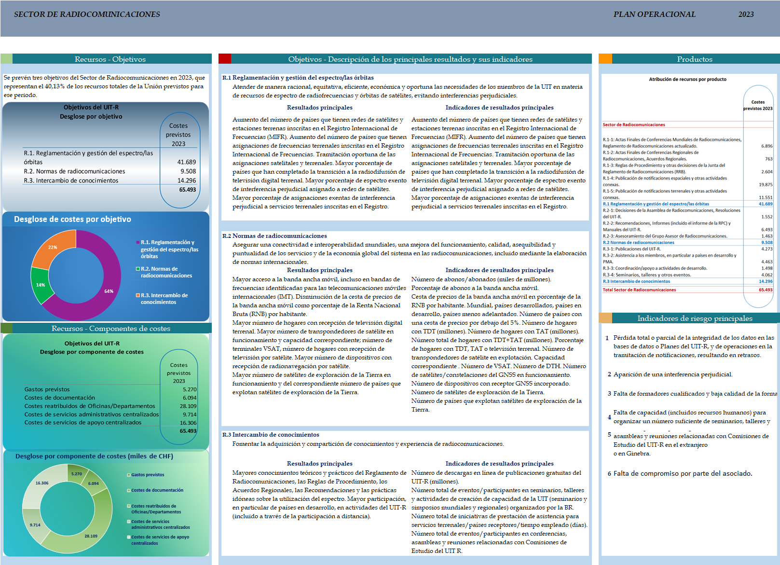

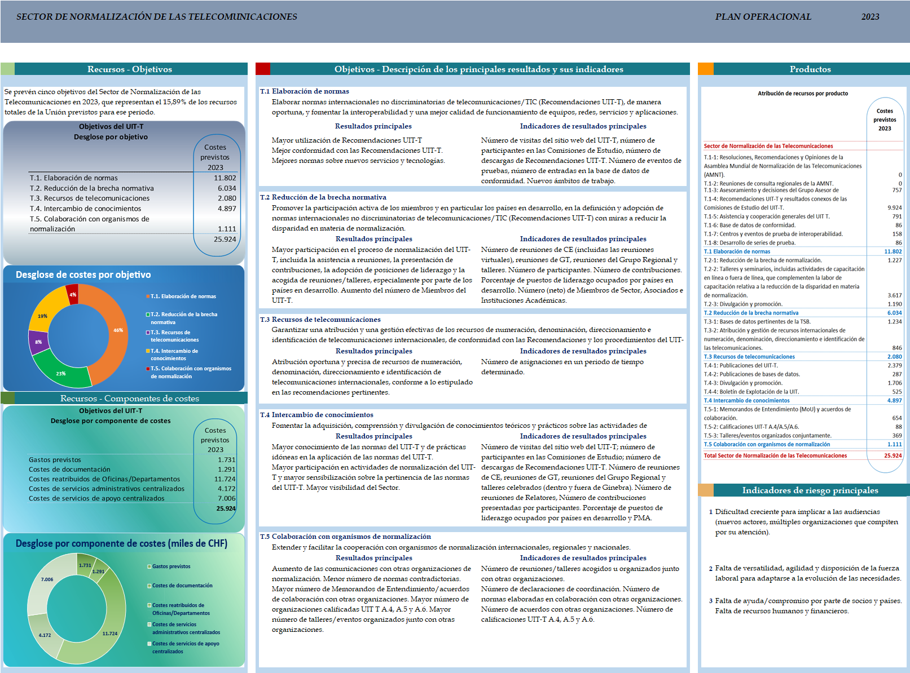

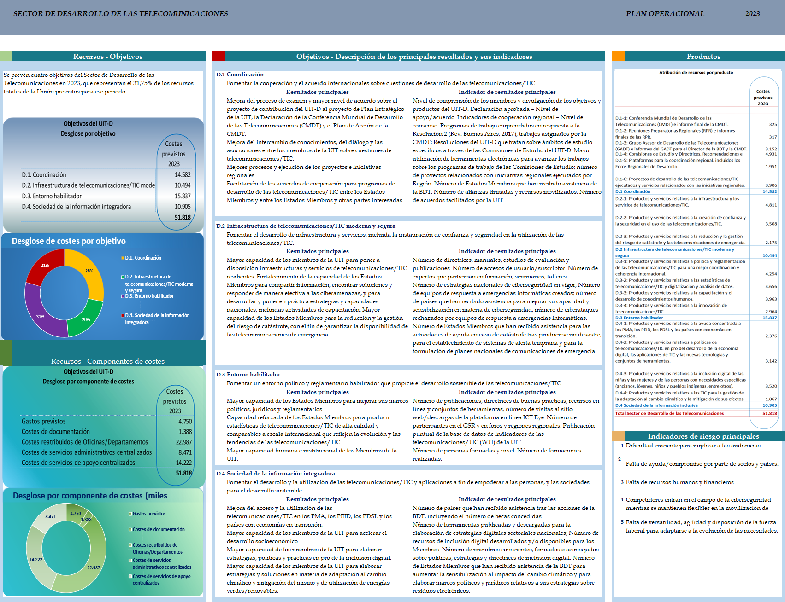

ANEXO A  
  
PROYECTO DE RESOLUCIÓN [...]

Plan Operacional de la Unión para 2023

El Consejo de la UIT,

reconociendo

las disposiciones de los Artículos 5, 11A, 12, 14A, 15 y 18 del Convenio de la UIT,

recordando

la Resolución 71 (Rev. Dubái, 2018) sobre el Plan Estratégico de la Unión para 2020-2023 y la Resolución 151 (Rev. Dubái, 2018) sobre la aplicación de la gestión basada en los resultados,

habiendo examinado

el proyecto de Plan Operacional de la Unión para 2023 (Documento C22/28),

habiendo considerado asimismo

la necesidad de que el Secretario General y los Directores de las Oficinas gocen de cierta flexibilidad en la puesta en práctica de los elementos correspondientes del Plan Operacional, de manera que tomen en consideración cualquier cambio que pueda producirse durante el intervalo entre dos reuniones del Consejo,

resuelve

1) aprobar el Plan Operacional de la Unión para 2023; y

2) permitir al Secretario General y a los Directores la flexibilidad necesaria en la puesta en práctica de los elementos correspondientes del Plan Operacional de la Unión para 2023.

_____________